

信息学院软件工程系
《计算机网络》实验报告
题 目 实验六 CISCO IOS 路由器基本配置
班 级 软件工程2024级1班
姓 名 李富悦
学 号 22920242203267
实验时间 2026年5月4日
2026年5月4日

实验目的
1. 理解网络层路由转发的基本过程，掌握路由器接口地址、运行配置和路由表的查看方法。
2. 使用 Cisco IOS 风格命令完成接口配置、静态路由配置和 RIP v2 动态路由配置，并通过端到端连通性验证配置结果。
3. 通过 VLAN 端口划分和 802.1Q Trunk 子接口实验，理解虚拟局域网隔离与跨 VLAN 三层转发过程。

实验环境
本机未安装 Router eSIM、CCNA Network Visualizer 或 Cisco Packet Tracer，因此采用 Docker + FRRouting 的 vtysh 环境复现 Cisco IOS 风格配置命令，并在真实容器网络中验证路由与 VLAN 行为。
操作系统：macOS 26.4.1，Apple Silicon arm64。
容器环境：Docker Desktop 29.2.1；实验镜像为程序自动构建的 lab6-frr-native:latest，基础镜像 Alpine 3.20，FRRouting 10.0。
编程语言与工具：C++17，clang++，Makefile。核心程序位于 ex6/main.cpp，运行后自动生成 artifacts 目录中的配置、日志和截图取证文本。

实验结果
本次实验由 C++ 程序真实创建三类拓扑。静态路由拓扑包含 PC1 - R1 - R2 - R3 - PC2，网段分别为 192.168.10.0/24、10.0.12.0/24、10.0.23.0/24 和 192.168.30.0/24；RIP 拓扑使用 192.168.110.0/24、10.1.12.0/24、10.1.23.0/24 和 192.168.130.0/24；VLAN 拓扑使用 Linux bridge 的 vlan_filtering 模式模拟交换机接入端口和 Trunk 端口。
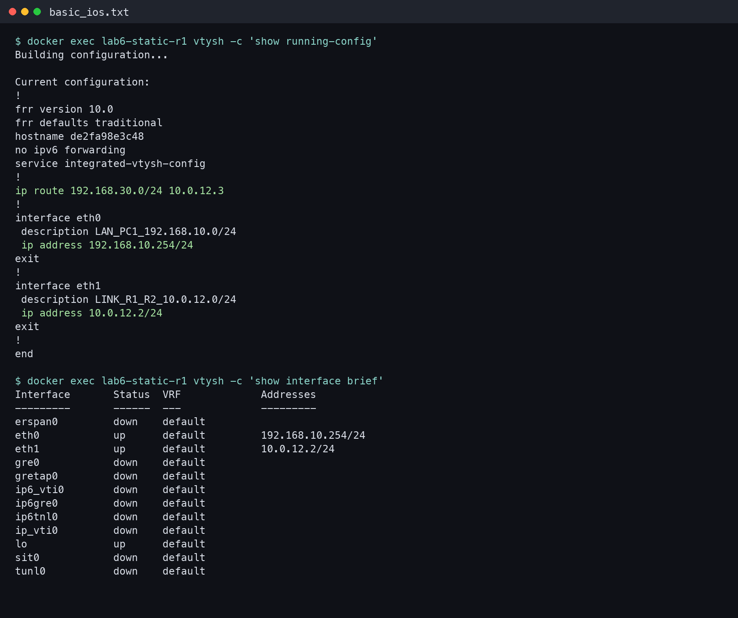
图 1 R1 的运行配置与接口状态，eth0 和 eth1 已配置 IP 地址并处于 up 状态。
图 1 显示 R1 已配置 192.168.10.254/24、10.0.12.2/24 和到 192.168.30.0/24 的静态路由，show interface brief 可见两个实验接口均处于 up 状态。
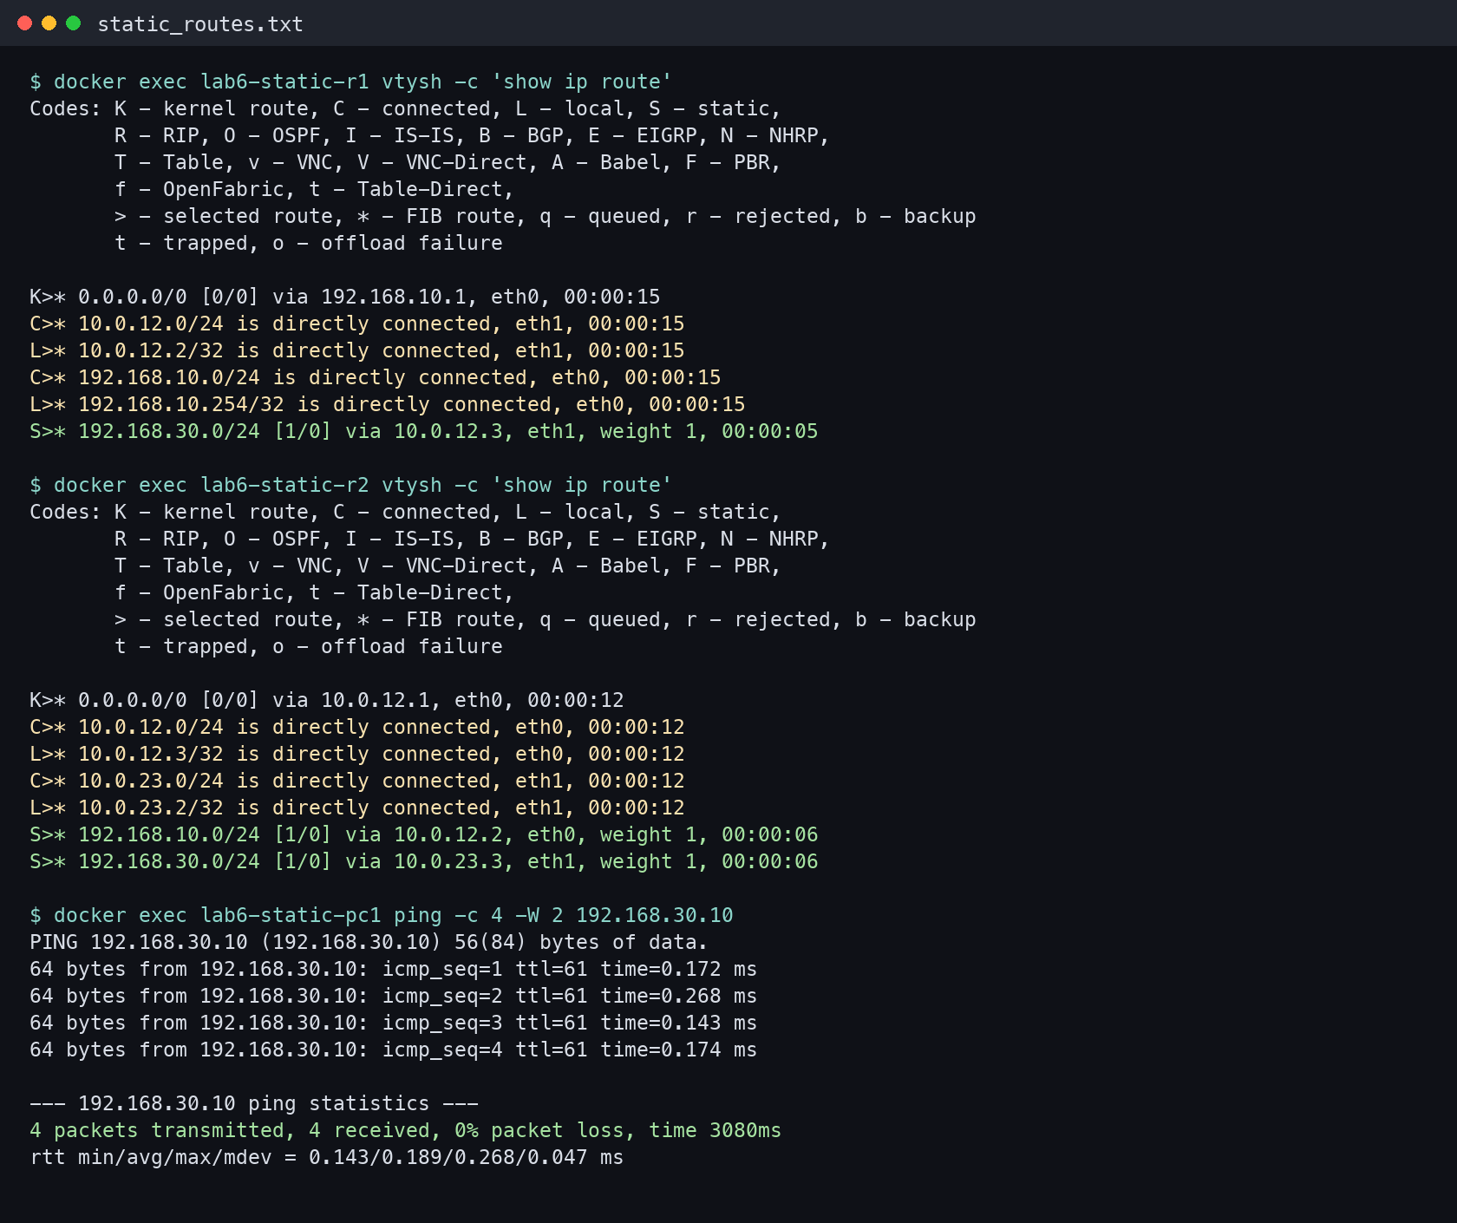
图 2 静态路由实验中 R1/R2 的路由表和 PC1 到 PC2 的连通性测试。
图 2 中 R1 的路由表出现 S>* 192.168.30.0/24 via 10.0.12.3，R2 同时具有去往 192.168.10.0/24 和 192.168.30.0/24 的静态路由。PC1 ping 192.168.30.10 发送 4 个报文全部收到回复，丢包率为 0%。
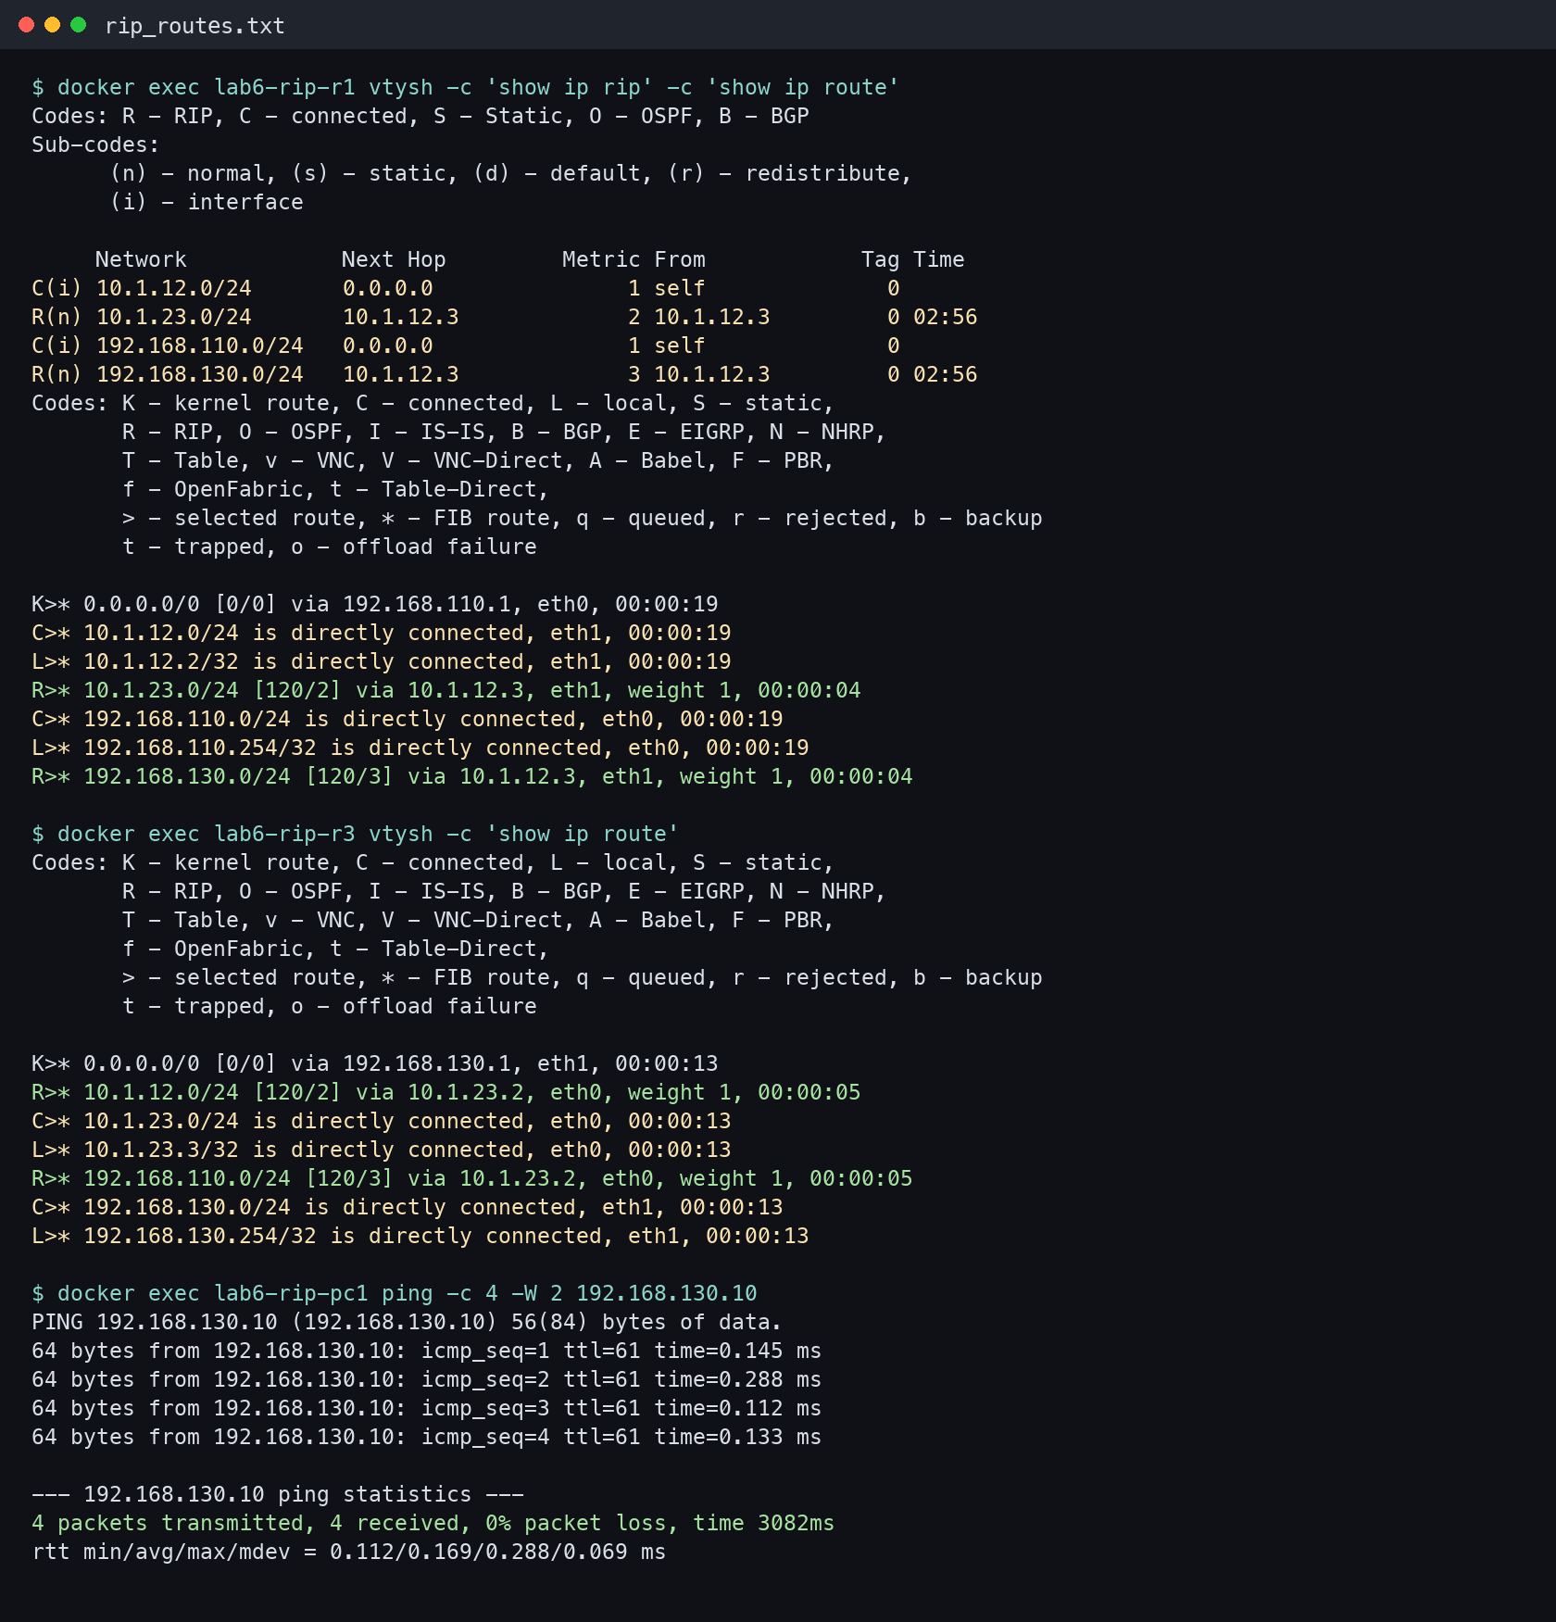
图 3 RIP v2 动态路由实验中的路由学习结果和端到端连通性测试。
图 3 中 R1 通过 RIP 学到 10.1.23.0/24 和 192.168.130.0/24，R3 通过 RIP 学到 10.1.12.0/24 和 192.168.110.0/24，路由项标记为 R>*，管理距离为 120。PC1 ping 192.168.130.10 的丢包率为 0%。
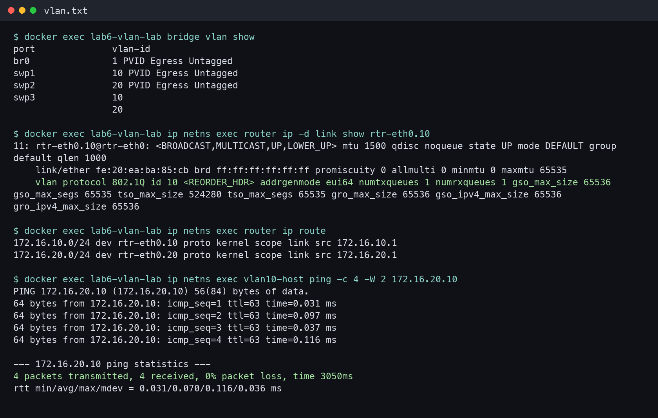
图 4 VLAN 10/20 接入端口、Trunk 端口和跨 VLAN 三层转发验证。
图 4 中 swp1 为 VLAN 10 access 端口，swp2 为 VLAN 20 access 端口，swp3 同时承载 VLAN 10 和 VLAN 20。router 命名空间内的 rtr-eth0.10 使用 802.1Q id 10，路由表包含 172.16.10.0/24 和 172.16.20.0/24，VLAN 10 主机 ping VLAN 20 主机的丢包率为 0%。

实验代码
本次实验代码位于代码仓库：https://github.com/lifuyue/xmu-cn-lab/tree/main/ex6。
程序入口为 main.cpp，编译目标为 ios_router_lab。运行 make && ./ios_router_lab 后，程序会自动构建实验镜像、清理旧容器、创建 Docker 网络、下发 IOS 风格配置命令、执行 ping 验证，并保存 show running-config、show ip route、show ip rip、bridge vlan show 等真实输出。
代码片段 1：C++ 程序通过 vtysh 发送 IOS 风格配置命令。
void docker_exec_vtysh(const std::string &container, const std::vector<std::string> &commands) {
const std::string command = "docker exec " + container + " vtysh" + join_commands(commands);
require_success(command);
}
代码片段 2：启动 FRRouting 守护进程时加入重试，避免实验受容器启动瞬时状态影响。
start_one /var/run/frr/mgmtd.vty /var/run/frr/mgmtd.pid /usr/lib/frr/mgmtd /tmp/mgmtd.log &&
start_one /var/run/frr/zebra.vty /var/run/frr/zebra.pid /usr/lib/frr/zebra /tmp/zebra.log &&
start_one /var/run/frr/staticd.vty /var/run/frr/staticd.pid /usr/lib/frr/staticd /tmp/staticd.log
代码片段 3：静态路由实验的 R1 核心配置。
interface eth0
ip address 192.168.10.254/24
interface eth1
ip address 10.0.12.2/24
ip route 192.168.30.0/24 10.0.12.3

课后思考题
1. 怎样对路由器设置密码保护？
可以在特权模式下配置 enable secret 保护特权模式，在 line console 0 下配置 password 和 login 保护 Console 登录，在 line vty 0 4 下配置 password/login 或 login local 保护远程登录，并使用 service password-encryption 对明文口令做基本加密。
2. 利用 show 命令如何判定网络故障？
先用 show ip interface brief 查看接口是否 up/up，再用 show interfaces 查看错误包、丢包和链路状态；用 show ip route 查看是否存在到目的网段的路由；用 show running-config 核对接口地址、shutdown 状态和路由协议配置；动态路由场景下还可用 show ip rip 或对应协议的 show 命令检查是否学到路由。
3. 路由器有几种配置模式？如何在各个配置模式之间切换？
常见模式包括用户模式 Router>、特权模式 Router#、全局配置模式 Router(config)#、接口配置模式 Router(config-if)#、线路配置模式 Router(config-line)# 和路由协议配置模式 Router(config-router)#。从用户模式输入 enable 进入特权模式，输入 configure terminal 进入全局配置模式，输入 interface、line 或 router rip 进入对应子模式，输入 exit 退回上一级，输入 end 或 Ctrl-Z 返回特权模式。
4. 如何判定路由器的串口是广域网的 DTE 端还是 DCE 端？
在真实 Cisco IOS 中可使用 show controllers serial 接口号 查看串口线缆类型，输出中会标明 DTE 或 DCE。DCE 端需要提供时钟，一般要配置 clock rate；DTE 端不配置时钟速率。

实验总结
本次实验完成了 IOS 风格基础配置、静态路由、RIP 动态路由和 VLAN 划分验证。通过真实容器网络中的路由表和 ping 输出，可以直观看到静态路由依赖人工指定下一跳，而 RIP 能够通过邻接路由器交换可达信息自动生成路由项。VLAN 部分进一步验证了二层隔离和三层子接口转发的关系。实现过程中也处理了 FRRouting 守护进程启动顺序和本机 arm64 环境兼容性问题，使实验过程能够由 C++ 程序稳定复现。

